Francisco Javier Otero Herrero
Grupo atu | 21 de junio de 2025
Estudio del Rendimiento del Servicio FTP
Actividad 1

Contenido
PREGUNTAS 3
Pregunta 1 3
Descargar OpenJDK 3
Descargar e Instalar Jmeter 5
Instalar y Configurar FileZilla Server (Servidor FTP) 6
Configuración básica del Servidor FTP (FileZilla Server) 8
Configurar el Firewall de Windows Server para permitir FTP 10
Pregunta 2 14
Crear un Plan de Pruebas FTP en JMeter 14
Añadir un Sampler de Conexión FTP 15
Añadir un Listener para ver los resultados 16
Añadir otro Listener para ver el resumen del rendimiento 16
Aclaración de la Solución y Evidencia 17
INFORMACIÓN ADICIONAL 18

Posiblemente el programa más completo y extendido para la realización de un plan de pruebas puede ser JMeter. Y con éste vamos a realizar un plan de pruebas sobre un servicio de FTP.
El JMeter es un software de código abierto, una aplicación Java puro 100% diseñado para cargar funcionalidad de prueba y medir el rendimiento.
Originalmente fue diseñado para probar las aplicaciones web, pero desde entonces se ha expandido a otras funciones de prueba. ¿Qué puedo hacer con él?
JMeter puede ser utilizado para probar el rendimiento tanto en recursos estáticos y dinámicos (Webservices (SOAP / REST), lenguajes de Web dinámicas - PHP, Java, ASP.NET, archivos, etc. -, objetos Java, bases de datos y consultas, Servidores FTP y más). Se puede utilizar para simular una carga pesada en un servidor, grupo de servidores, la red o un objeto para probar su resistencia o para analizar el rendimiento general bajo diferentes tipos de carga. Se puede utilizar para hacer un análisis gráfico de rendimiento o para probar su comportamiento / objeto de servidor / script bajo carga concurrente pesada.

PREGUNTAS
Vamos a realizar un plan de pruebas con JMeter. Para la obtención del programa se deja el enlace en el apartado de información adicional.
Con la generación del plan de pruebas una vez lo guardemos podemos verificar periódicamente que el rendimiento, disponibilidad y calidad del servicio se siguen cumpliendo, según las especificaciones para las que hemos creado el plan de pruebas. Además, estas operaciones de pruebas son las que deben estar definidas en los manuales de mantenimiento del servicio.

Pregunta 1
Descargar e instalar JMeter. (Aporta capturas de pantalla de la descarga y correcta instalación).

Descargar OpenJDK
Como JMeter está desarrollado en Java, es indispensable tener Java instalado. Optaremos por el OpenJDK por ser una implementación de código abierto y ampliamente utilizada. Para ello iremos a la siguiente web:
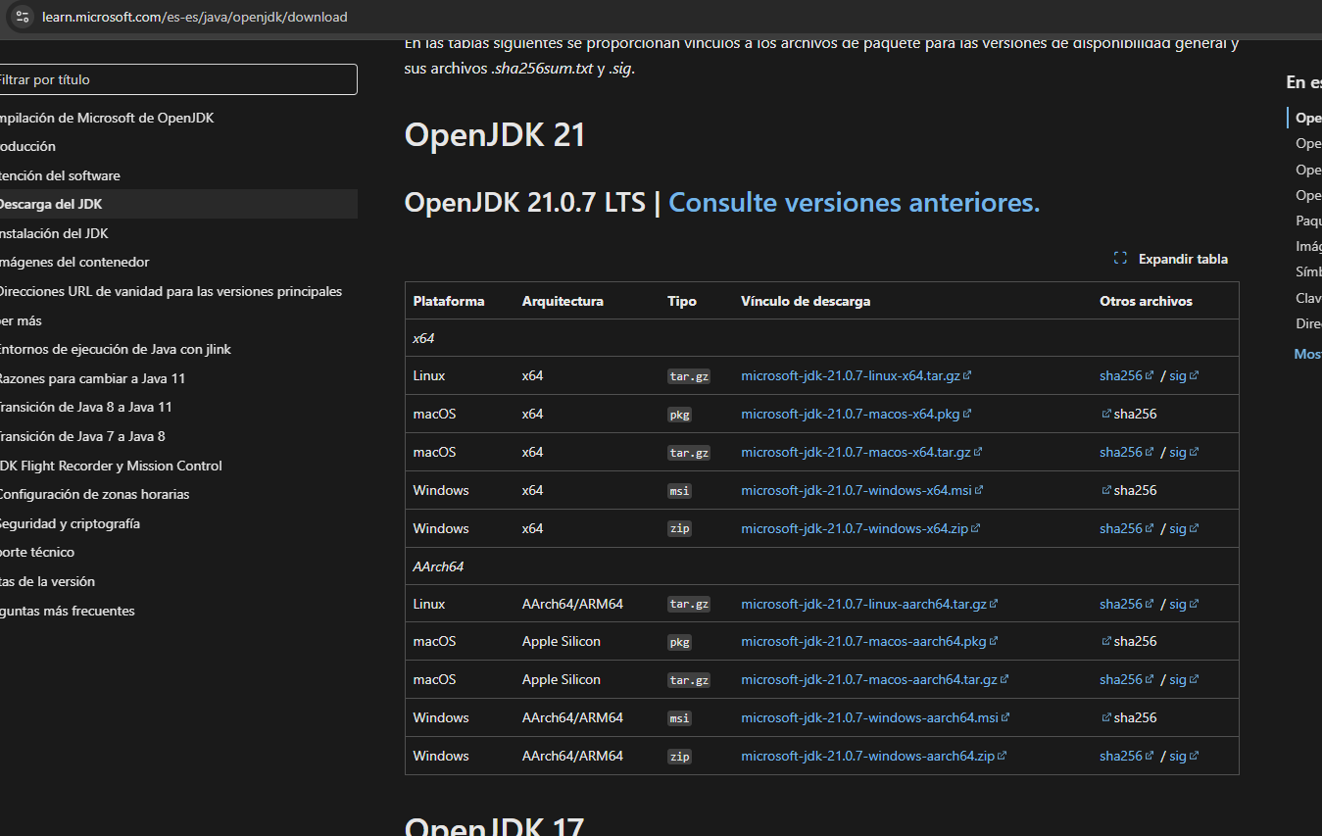
https://learn.microsoft.com/es-es/java/openjdk/download
Comenzamos la instalación.
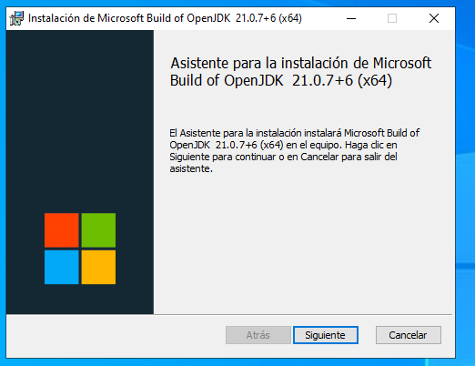
Aceptamos los términos.
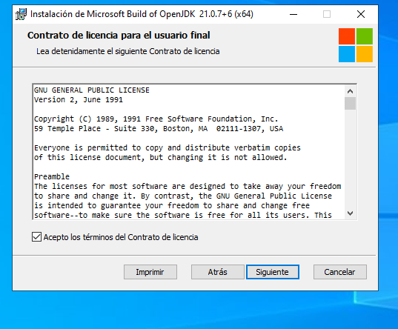
Tras varios pasos más dejando las opciones de por defecto, finalizamos la instalación.
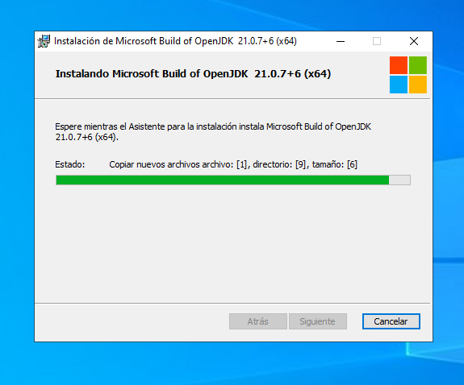
Podemos verificar la instalación desde la línea de comandos, como podemos observar en la siguiente imagen (java --version).
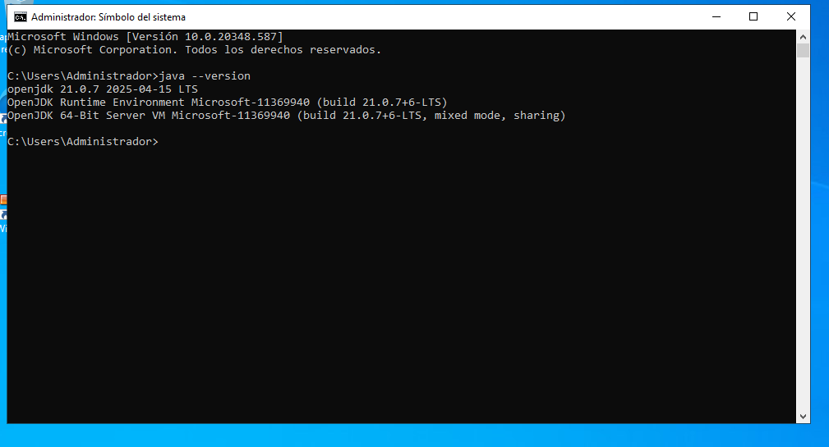

Descargar e Instalar Jmeter
Para ello vamos a su página para descargar dicha herramienta.
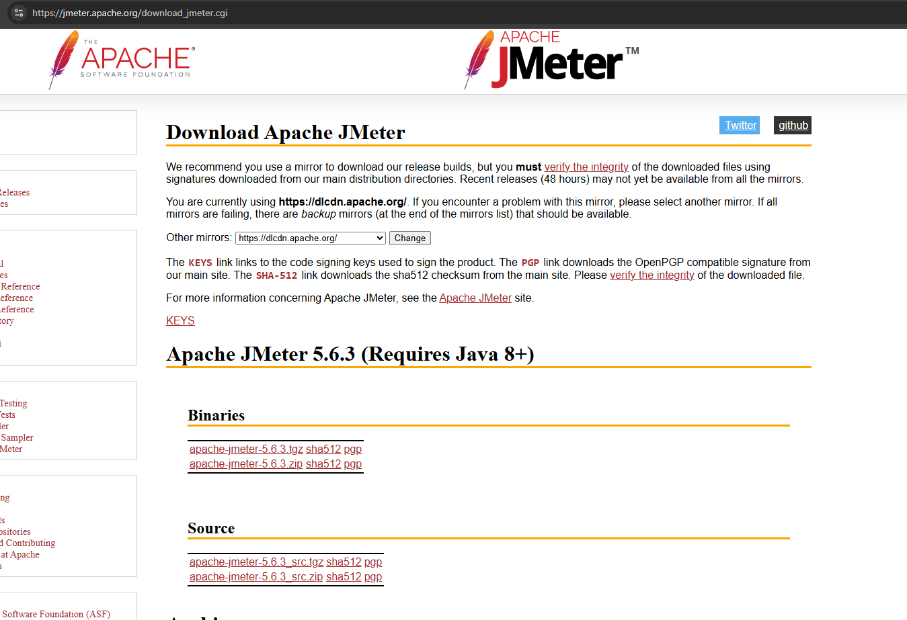
https://jmeter.apache.org/download_jmeter.cgi
Extraemos el archivo .zip que hemos descargado, en mi caso lo he dejado en la siguiente ruta.
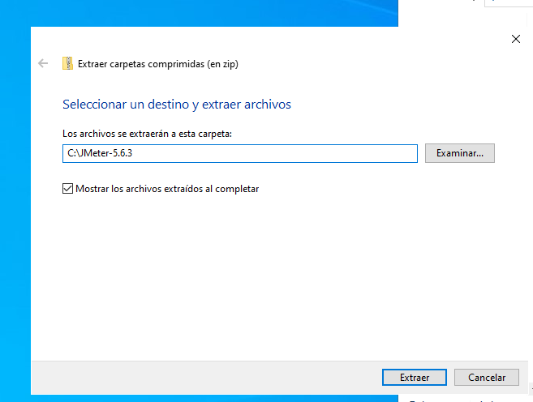
Una vez realizado el paso anterior, debemos ir a la carpeta y localizar el fichero jmeter.bat, para ejecutar esta herramienta. Una vez realizado vemos lo siguiente.
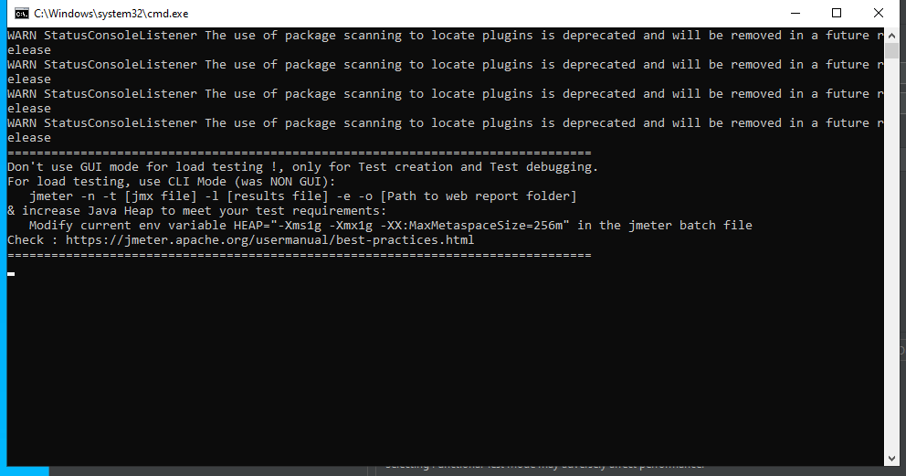
Es la ventana de comandos que se abre al ejecutar dicha herramienta. Al iniciar JMeter, se observan mensajes en la consola indicando que el modo gráfico (GUI) es adecuado para la creación y depuración de planes de prueba, pero no para la ejecución de pruebas de carga a gran escala, para las cuales se recomienda el modo de línea de comandos (CLI) y el ajuste de la memoria Java.
Interfaz gráfica de JMeter.
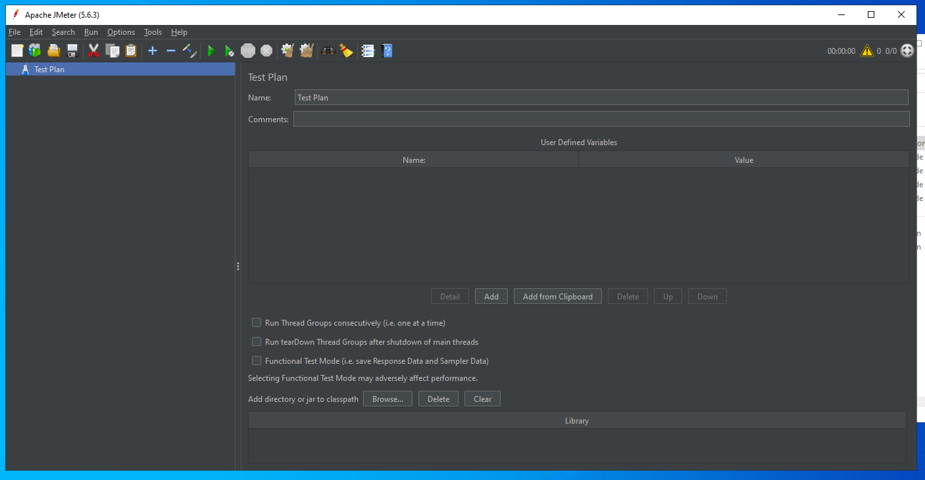

Instalar y Configurar FileZilla Server (Servidor FTP)
Ahora amos a instalar FileZilla Server en nuestro Windows Server 2022. Para ello como siempre lo primero será realizar su descarga.
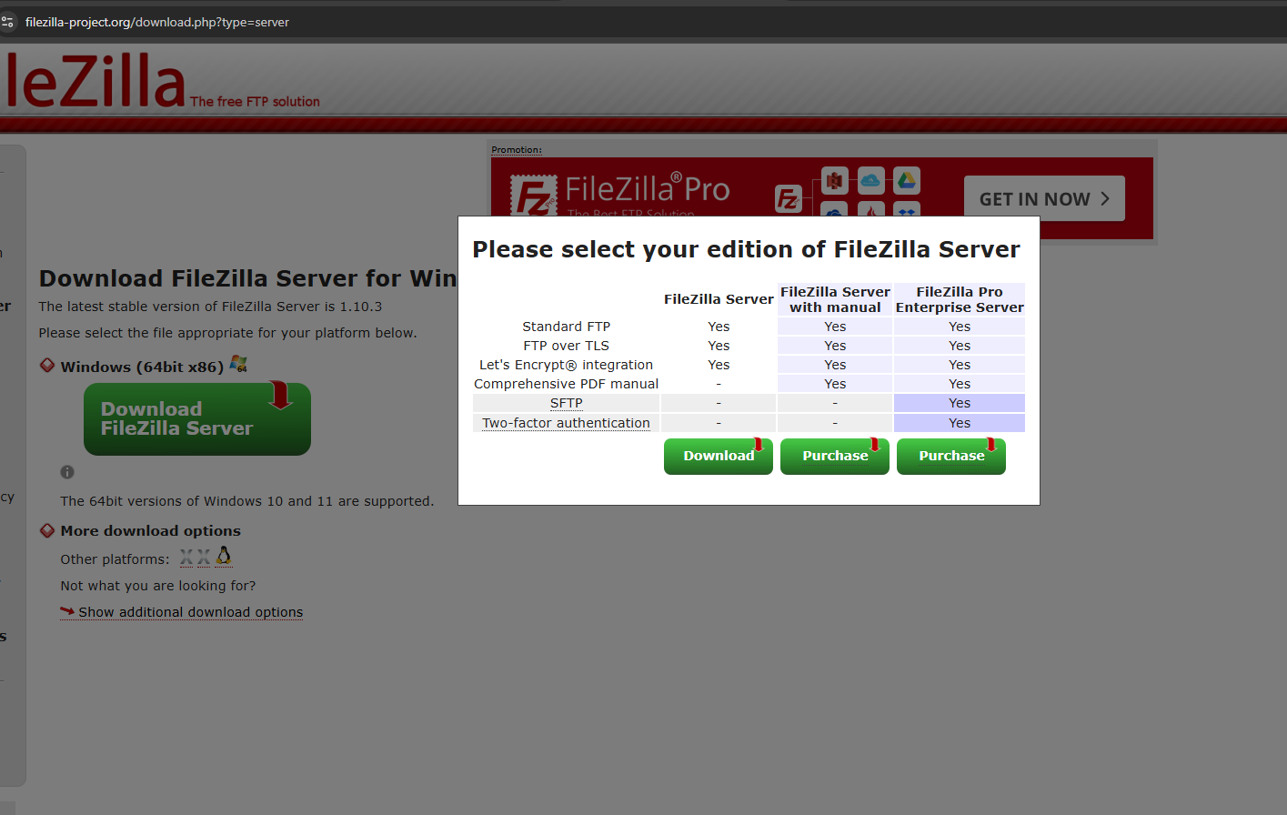
https://filezilla-project.org/download.php?type=server
Comenzamos con la instalación de esta herramienta.
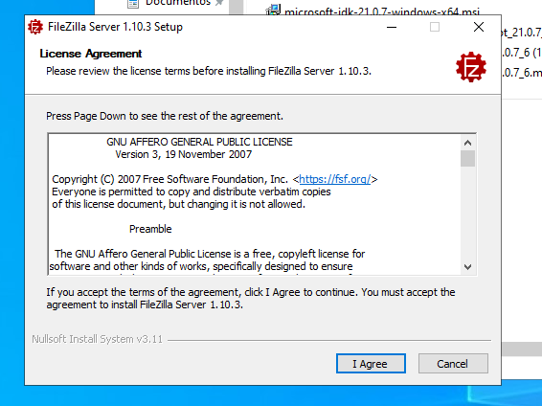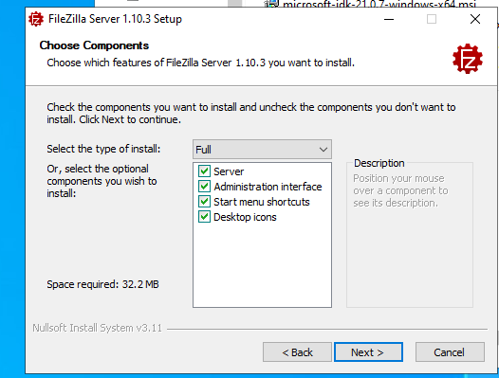
Se han dejado las opciones por defecto, tanto para el directorio como para el resto de propiedades.
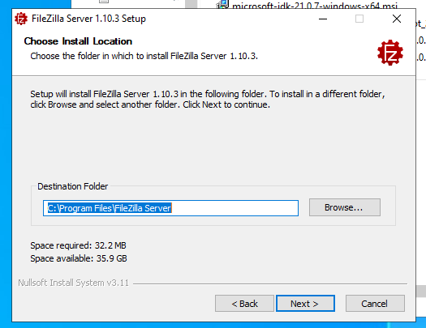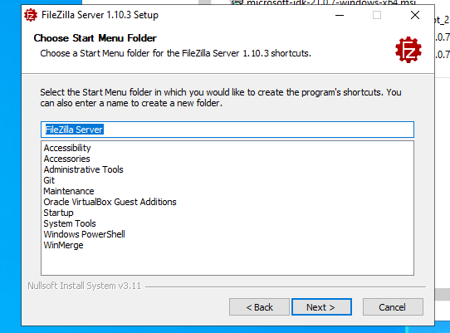
Server Settings, que también hemos dejado por defecto, al igual que el puerto para la interfaz de administración.
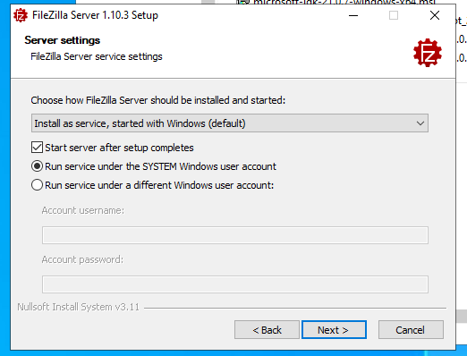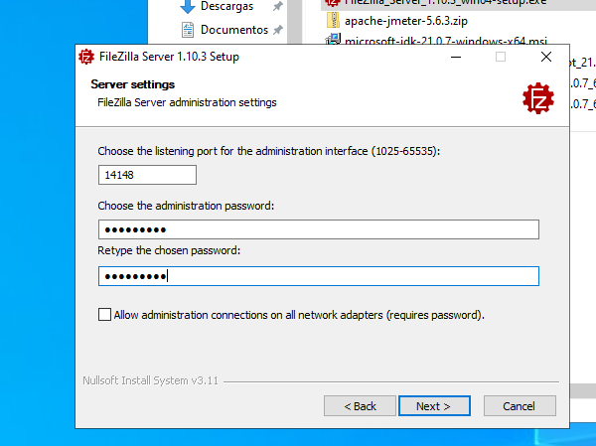
Una vez realizados todos estos pasos ya tendríamos instalado FileZilla Server.

Una vez finalizado el proceso de instalación se abrirá de forma automática esta herramienta, que nos pedirá la contraseña para acceder.
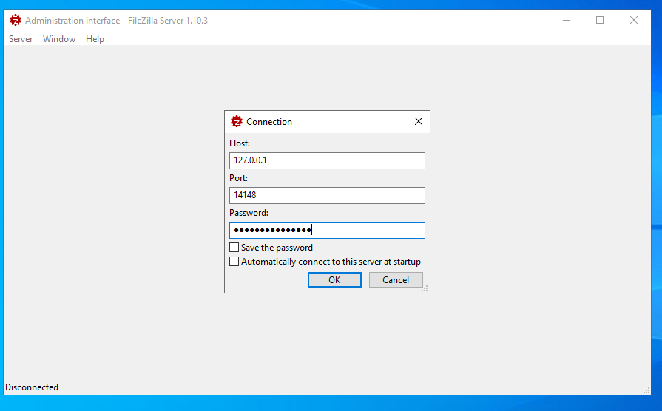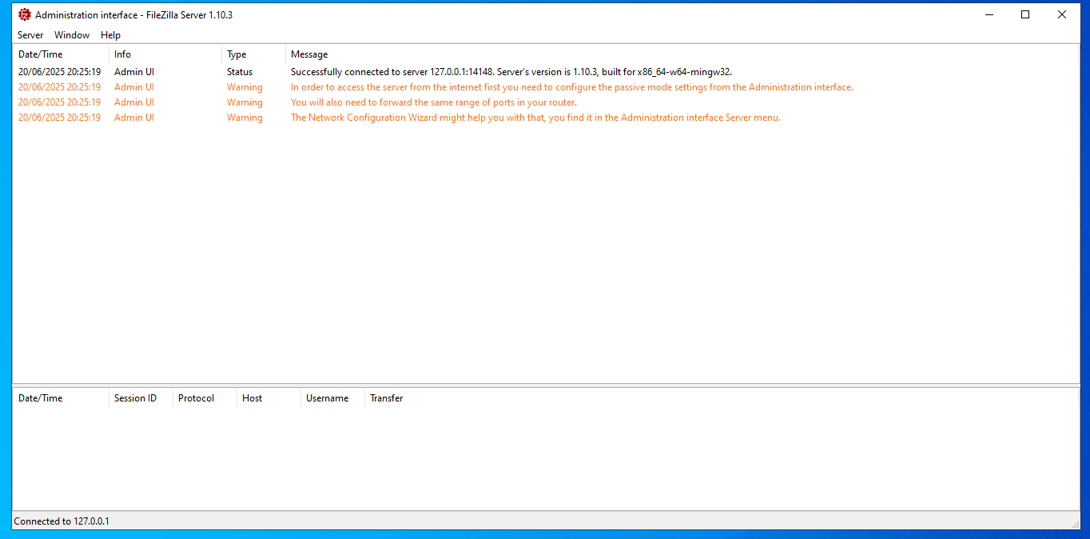

Configuración básica del Servidor FTP (FileZilla Server)
Ahora que el servidor está instalado, necesitamos configurarlo para que podamos acceder a él. Esto implica crear un usuario FTP y definir una carpeta de inicio.
- Crear un Usuario FTP:
En la interfaz principal de Administration interface - FileZilla Server, debemos buscar en la barra de menú superior la opción Server.
Hacer clic en Server, y en el menú desplegable, seleccionamos Configure.
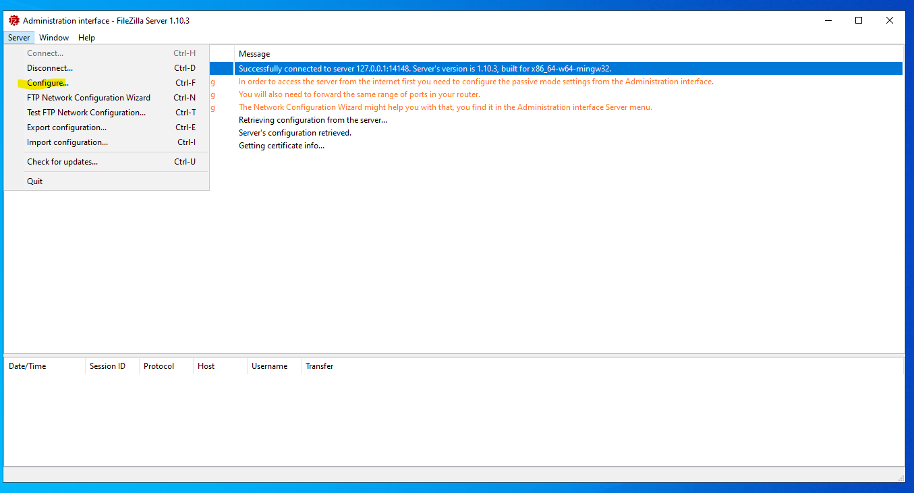
Se abrirá una nueva ventana de configuración. En el panel de navegación de la izquierda de esta ventana, buscamos y hacemos clic en Users (Usuarios). En el panel de la derecha, hacer clic en el botón Add (Añadir) para crear un nuevo usuario.
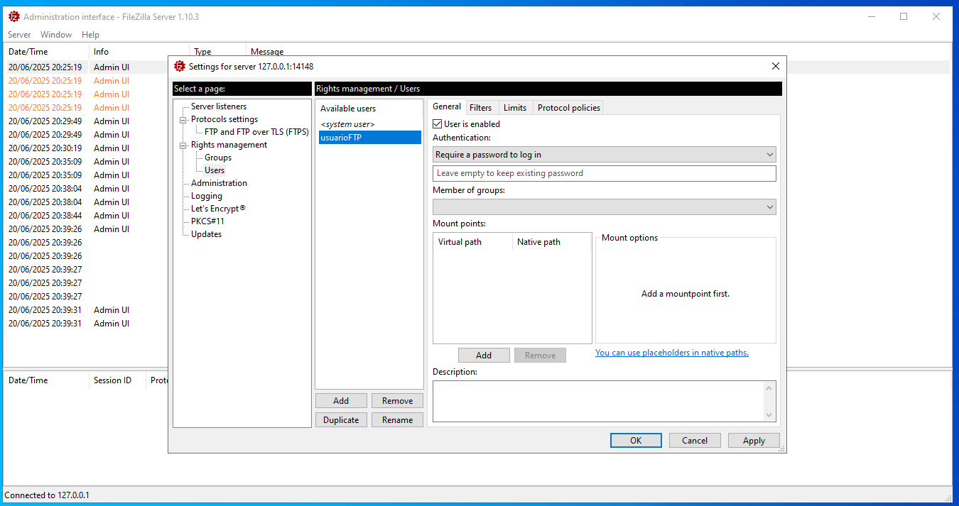

Debemos introducir un nombre de usuario para el FTP y hacer clic en OK.
Ahora, debemos asegurarnos de que el usuario usuarioftp esté seleccionado en la lista Users de la izquierda y en el panel de la derecha, en la sección General, marca la casilla Password (Contraseña) e introducir una contraseña para este usuario.
El siguiente paso será configurar una carpeta compartida para este usuario. En esta versión del programa esto se realiza en el apartado de Mount Points, en español puntos de montaje, en mi caso ha quedado de la siguiente forma.
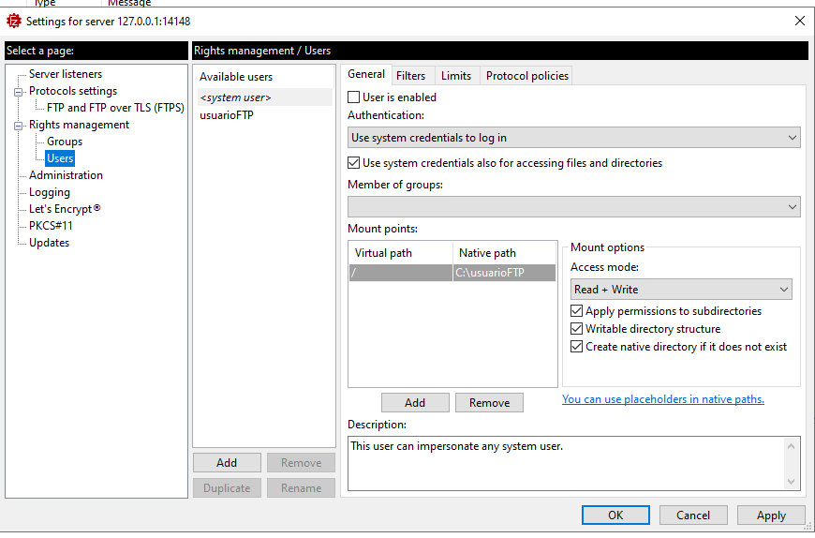
En el campo Native path se añade la ruta física de la carpeta previamente creada para este usuario. Y en el campo Virtual path, lo hemos dejado como “/”.
Para el tema de los permisos lo hemos dejado de la siguiente forma.
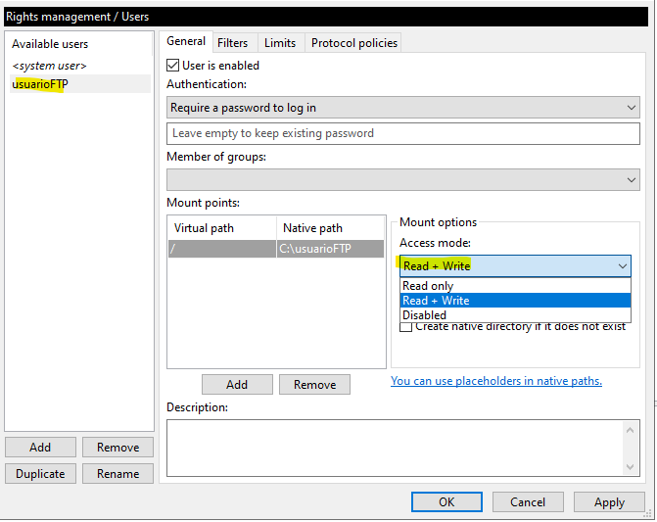

Configurar el Firewall de Windows Server para permitir FTP
Por defecto, el Firewall de Windows bloqueará las conexiones FTP entrantes. Necesitamos crear reglas para permitir el puerto de control (21) y el rango de puertos pasivos. Para ello, abriremos el Firewall de Windows con Seguridad Avanzada.
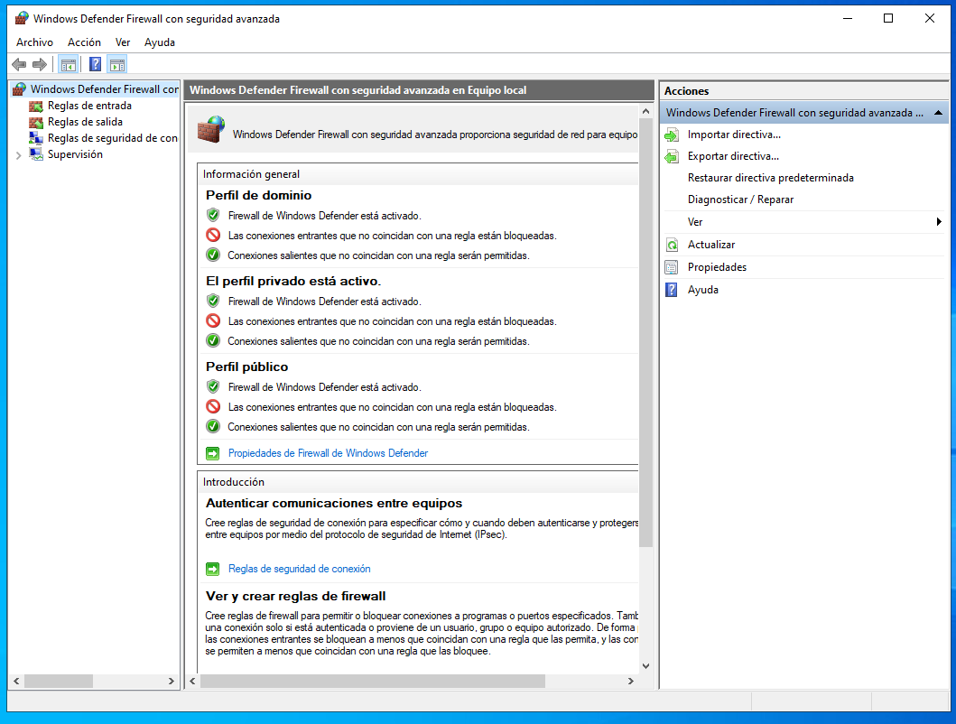
Crearemos una nueva regla de entrada para el puerto 21 (FTP control).
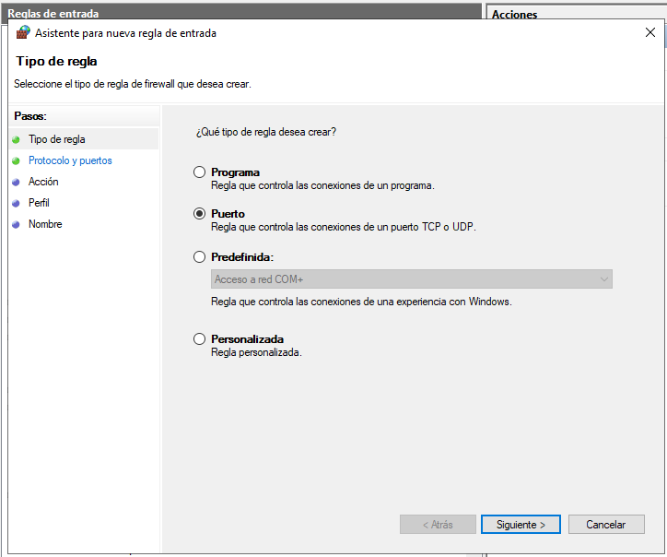
Marcaremos Protocolo TCP y el puerto 21.
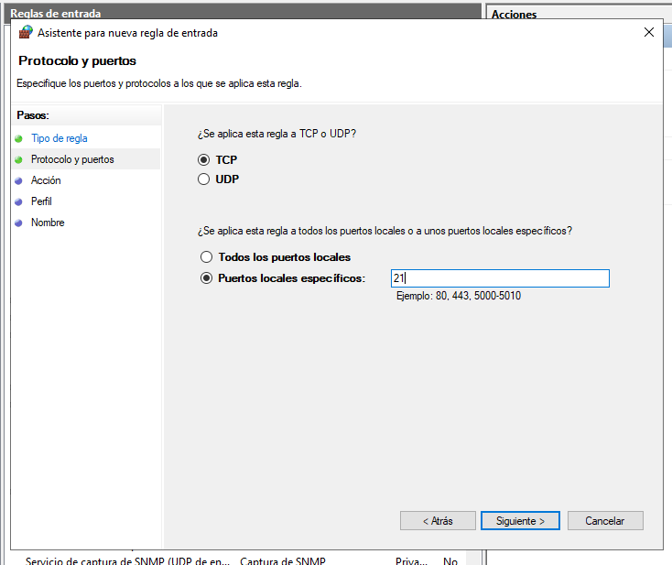

En el apartado de acción marcamos permitir la conexión.
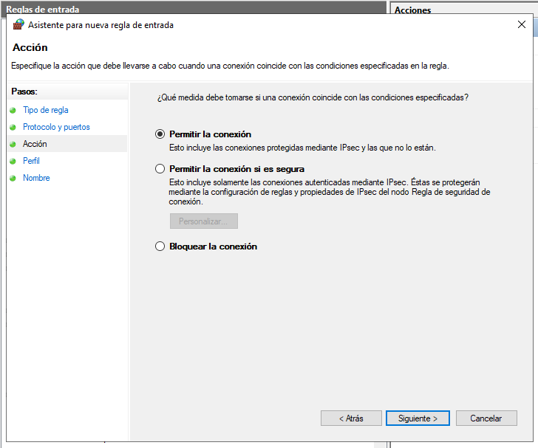
Apartado de perfil, dejamos las opciones que vienen marcadas por defecto.
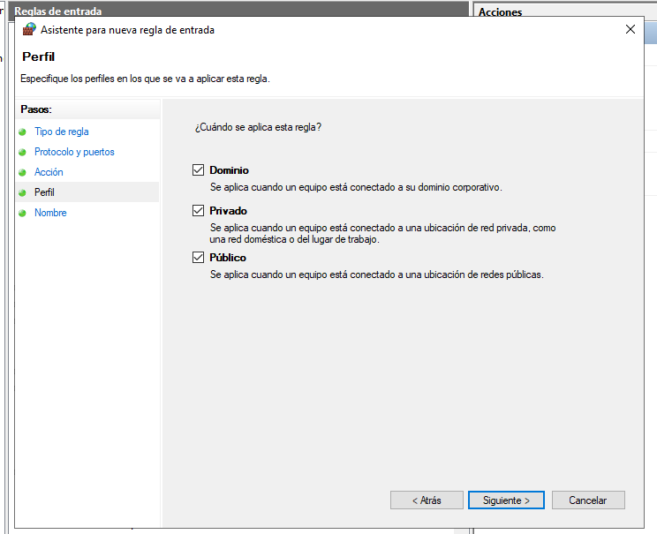
Especificamos un nombre a esta nueva regla de entrada y hacemos clic en finalizar.
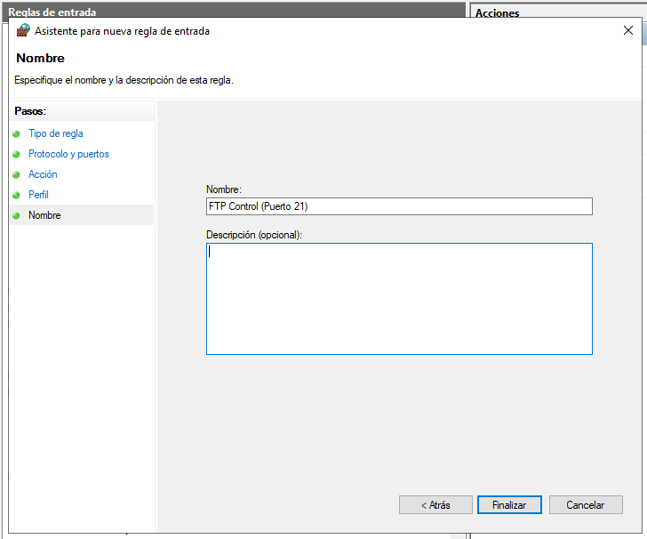
Ahora configuramos el rango de puertos pasivos en FileZilla Server.
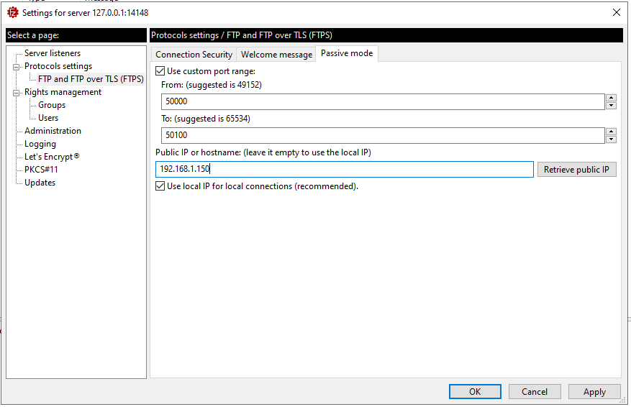
Marcamos la casilla Use custom port range. En el campo From, introducimos 50000 y en el campo To, introducimos 50100.
Para que funcione en nuestra red local desde el PC Anfitrión, lo más fiable es que aquí introduzcamos directamente la dirección IP de nuestra máquina virtual de Windows Server 2022. Si no lo recordamos, desde CMD y escribimos ipconfig para obtenerla.
Importante: Dejar la casilla “Use local IP for local connections (recommended)” marcada. Esto ayuda a las conexiones dentro de la misma red o máquina.
Ya hemos configurado el puerto 21 para FTP Control. Ahora vamos a añadir la regla para el rango de puertos pasivos que configuramos en FileZilla Server (50000-50100). Mismo procedimiento para crear la regla de entrada que vimos anteriormente.
Tras todos estos pasos debemos comprobar que todo está correcto y para ello desde un equipo de nuestra red y con el programa de Filezilla cliente instalado vamos a comprobar la conexión y si los ficheros se envían correctamente y se pueden descargar. Este proceso lo hice desde la maquina anfitriona en la que ya tenía instalado el programa de Filezilla cliente. Lo primero es comprobar la conexión.
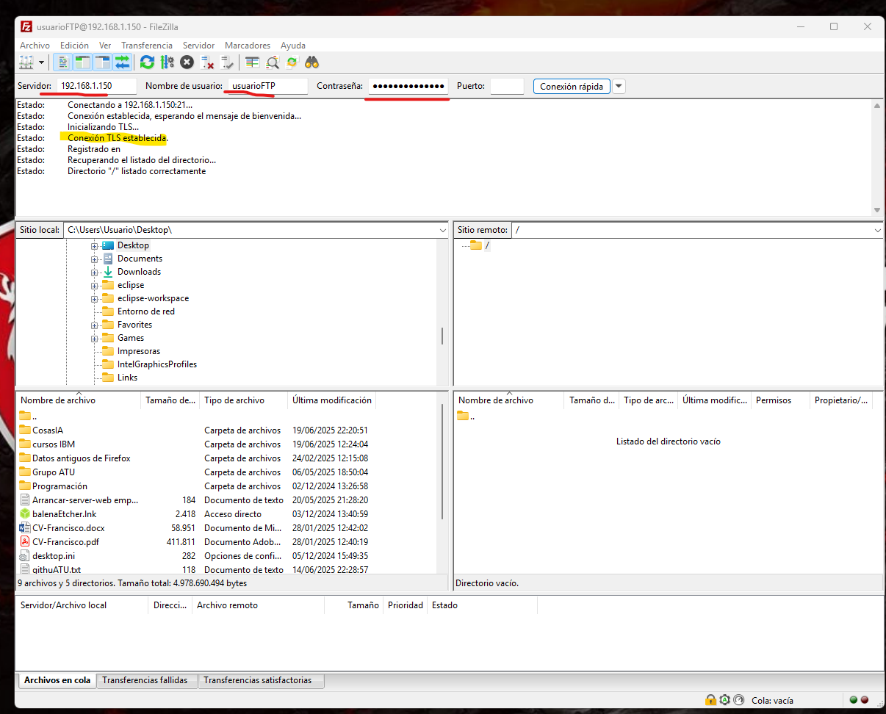
Mediante la anterior captura podemos confirmar que la conexión funciona correctamente. Ahora vamos a probar a enviar un fichero txt desde el anfitrión al server. El fichero es el siguiente.
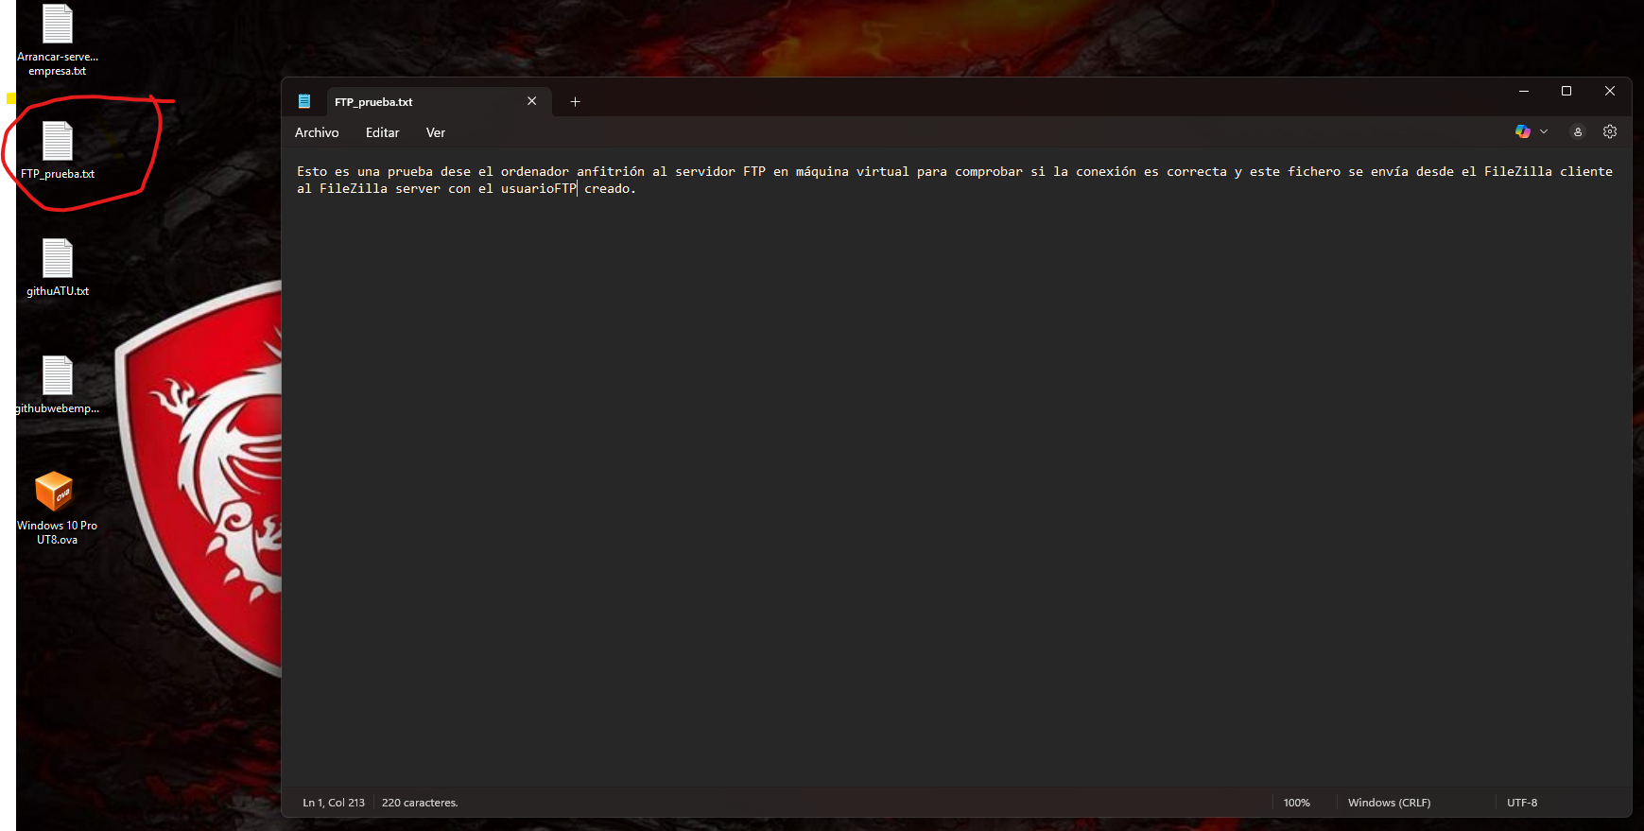
Tras realizar la prueba podemos comprobar que nuestro servidor FTP y todas las configuraciones llevadas a cabo funcionan correctamente.
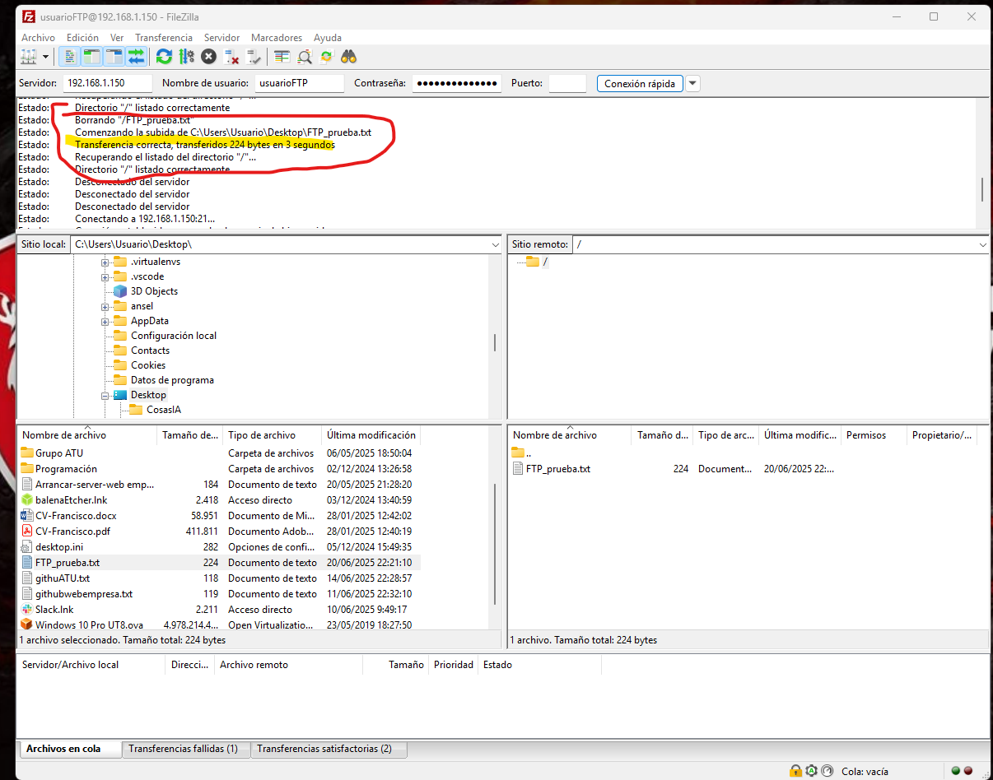
Podemos comprobar que le fichero se ha subido al servidor correctamente. Si vamos al directorio que habíamos creado para este propósito deberíamos ver el fichero que se ha subido mediante FTP.
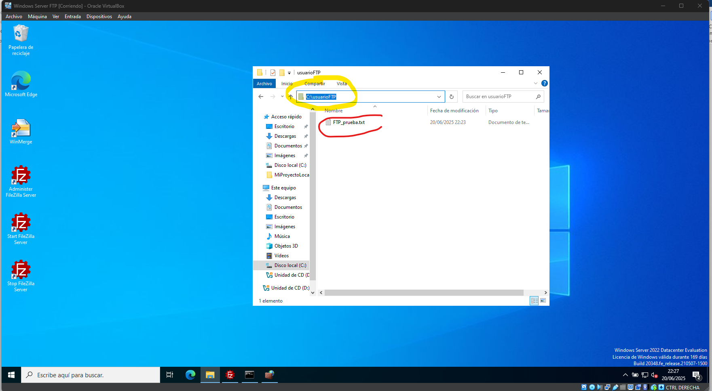

Pregunta 2
Crear un plan de pruebas para el testeo de un servidor FTP (Es necesario aportar capturas de pantallas de la realización de la actividad)
Ahora que el servidor FTP está operativo y accesible, podemos pasar al corazón de la actividad. Vamos a configurar JMeter para simular usuarios conectándose al servidor FTP, subiendo y descargando archivos, y midiendo el rendimiento.

Crear un Plan de Pruebas FTP en JMeter
Para ello, abriremos la interfaz gráfica de JMeter, si no la tienes abierta, navega a la carpeta donde descomprimiste JMeter, C:\apache-jmeter-X.Y\bin y ejecutar jmeter.bat.
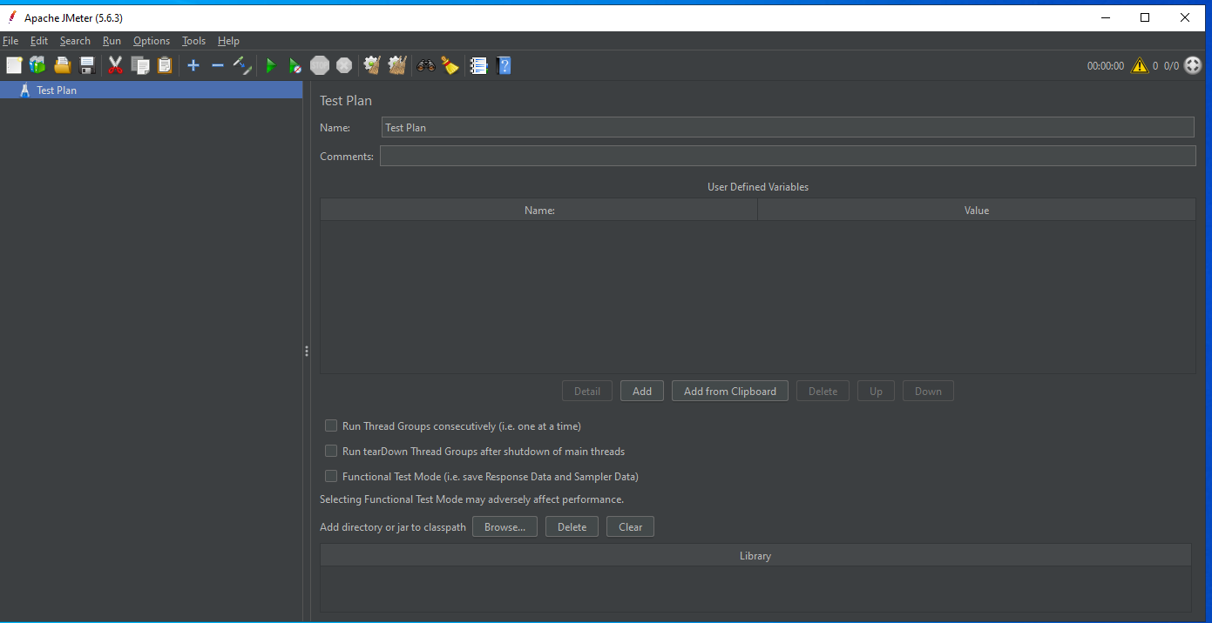
En el panel izquierdo de JMeter, haz clic derecho sobre Test Plan (Plan de Pruebas). Selecciona Rename (Renombrar). Cambia el nombre a algo descriptivo, como Plan de Pruebas FTP Local. Presiona Enter.
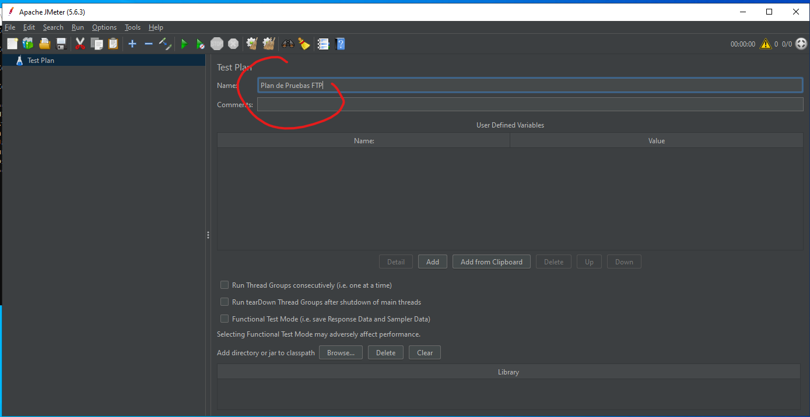
Ahora vamos a añadir un Grupo de Hilos (Thread Group): Un Thread Group simula a un grupo de usuarios. Hacer clic derecho sobre Plan de Pruebas FTP Local y selecciona Add (Añadir) > Threads (Users) > Thread Group (Grupo de Hilos).
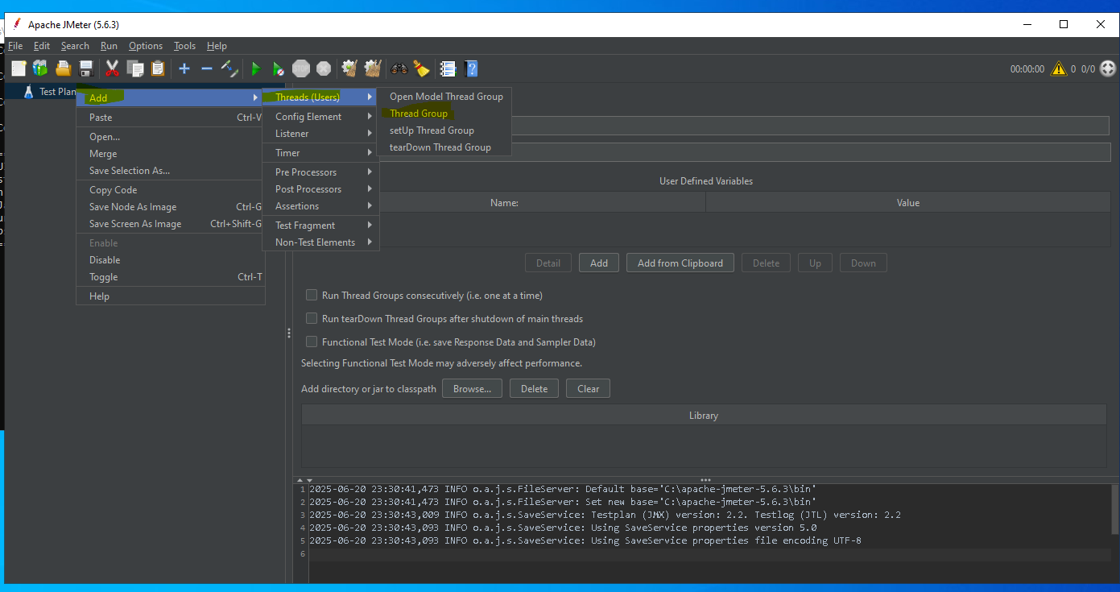
En el panel derecho, en la configuración del Thread Group:
- Number of Threads (Users): 10 (Simularemos 10 usuarios concurrentes para empezar).
- Ramp-up period (seconds): 5 (JMeter tardará 5 segundos en iniciar los 10 usuarios, es decir, un usuario cada 0.5 segundos).
- Loop Count: 1 (Cada usuario realizará el plan de pruebas una vez. Puedes cambiarlo a Infinite o un número mayor para una carga sostenida).
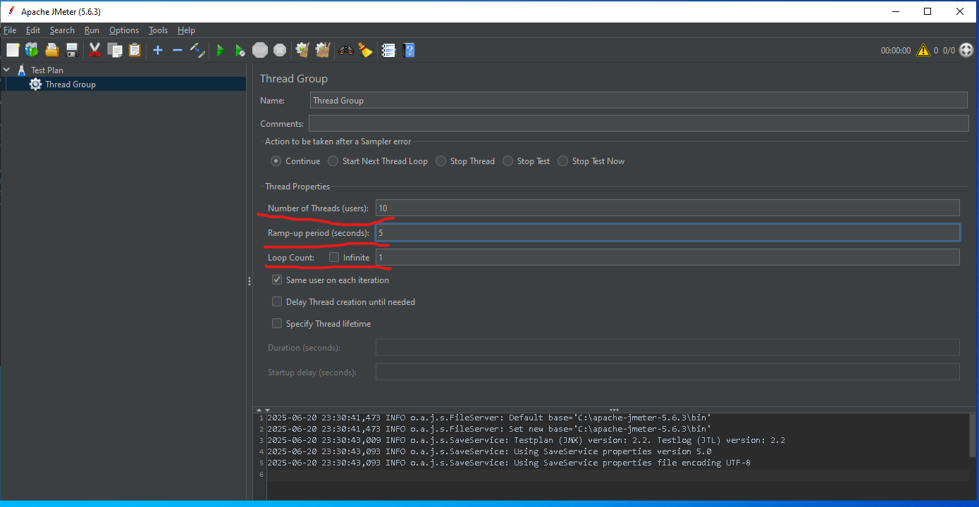

Añadir un Sampler de Conexión FTP
Esto simulará la conexión al servidor FTP, pasos:
- Hacer clic derecho sobre el Thread Group que acabas de crear.
- Selecciona Add (Añadir) > Sampler > FTP Request.
- En el panel derecho, en la configuración de la "FTP Request":

- Name: Conectar FTP y Descargar

- Server Name or IP: Introduce la IP de tu máquina virtual de Windows Server 2022 (ej. 192.168.1.100).

- Port Number: 21

- Username: usuarioftp (o el que creaste).

- Password: la que creaste.

- Action: Download File (Descargar Archivo). Aunque la primera acción será solo una conexión, vamos a usar una acción de archivo para probar la funcionalidad completa.

- Remote File: /README.txt (o el nombre del archivo que subiste previamente a C:\FTP_Share para probar la descarga. Si no subiste uno, puedes crear un archivo de texto llamado README.txt con contenido simple en C:\FTP_Share de tu VM).

- Local File: Deja en blanco para que descargue a una ubicación temporal.
- Transfer Mode: Binary (Binario) o ASCII (texto). Para la mayoría de archivos, Binary es seguro. Si solo son textos puros, ASCII.

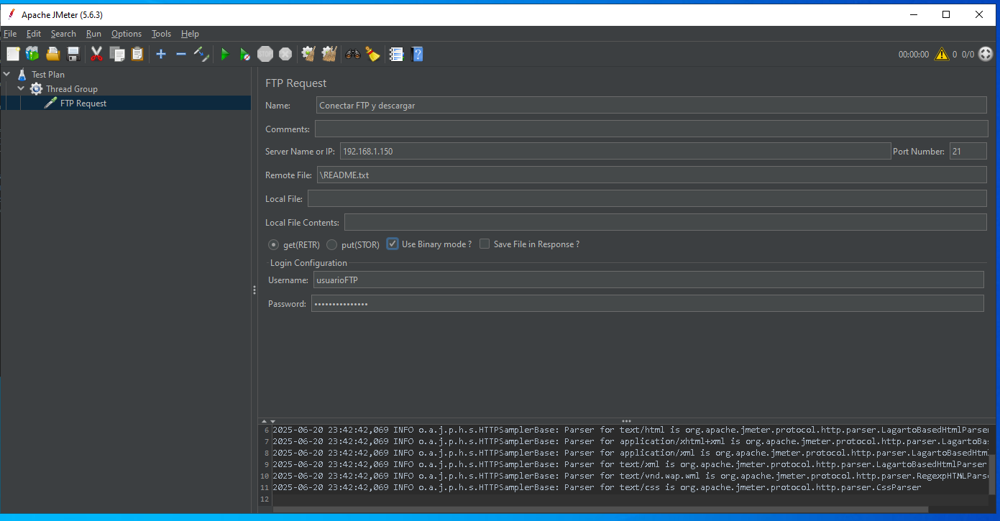

Añadir un Listener para ver los resultados (View Results Tree)
Esto es crucial para depurar y ver si las solicitudes FTP funcionan. Hacemos clic derecho sobre el Thread Group, seleccionamos Add (Añadir) > Listener > View Results Tree (Ver Árbol de Resultados).
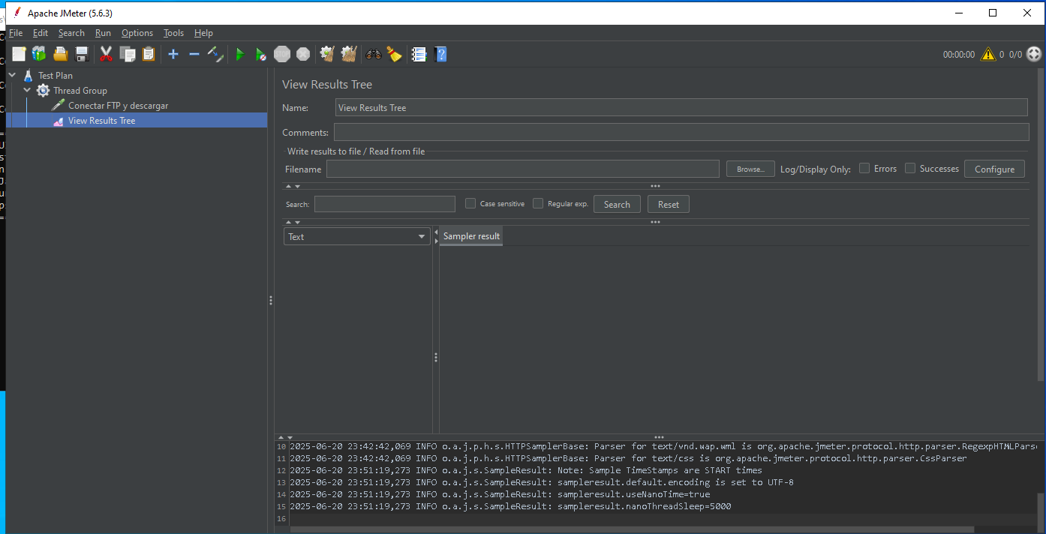

Añadir otro Listener para ver el resumen del rendimiento (Summary Report):
Para una visión general de métricas clave. Hacemos clic derecho sobre el Thread Group y seleccionamos Add (Añadir) > Listener > Summary Report (Informe Resumen).
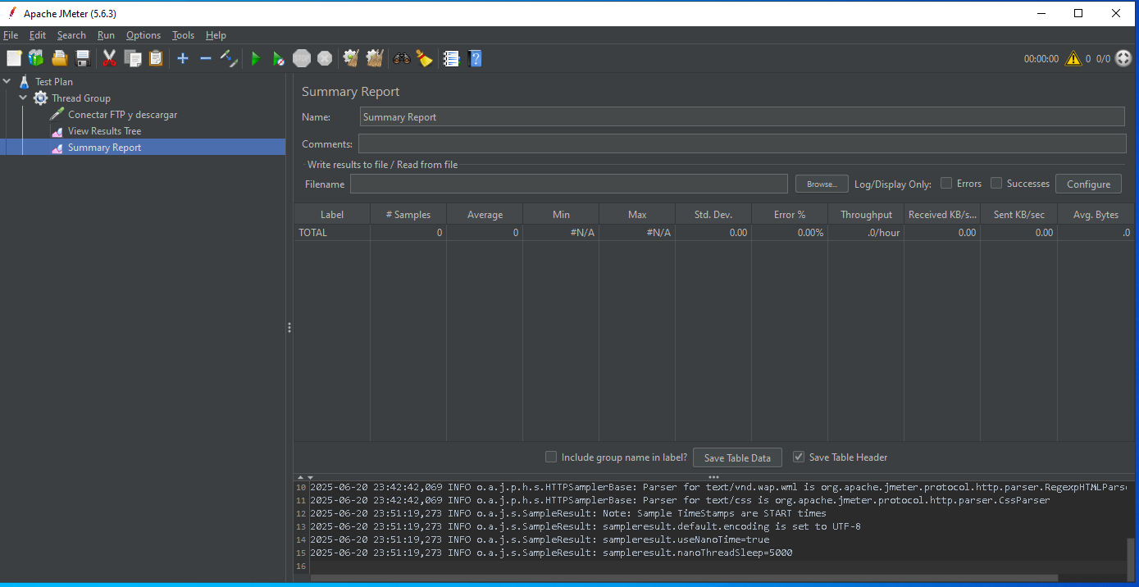
Ahora debemos guardar el Plan de Pruebas. Para ello vamos a File (Archivo) > Save Test Plan As... (Guardar Plan de Pruebas como...). Elegimos una ubicación en la VM y guardamos el archivo con un nombre.
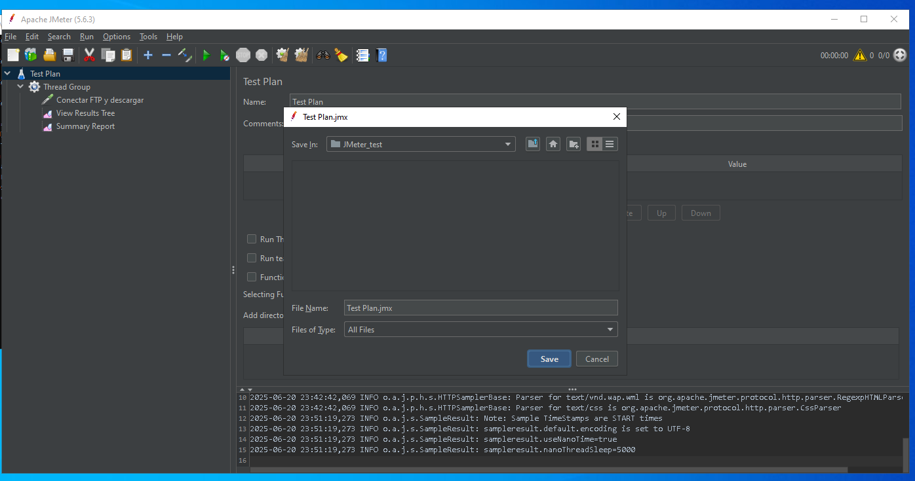
Una vez creado el plan de pruebas es momento de ejecutar dicho plan. Para ello debemos hacer clic en Run (Ejecutar) > Start (Iniciar) (o el icono de la flecha verde).
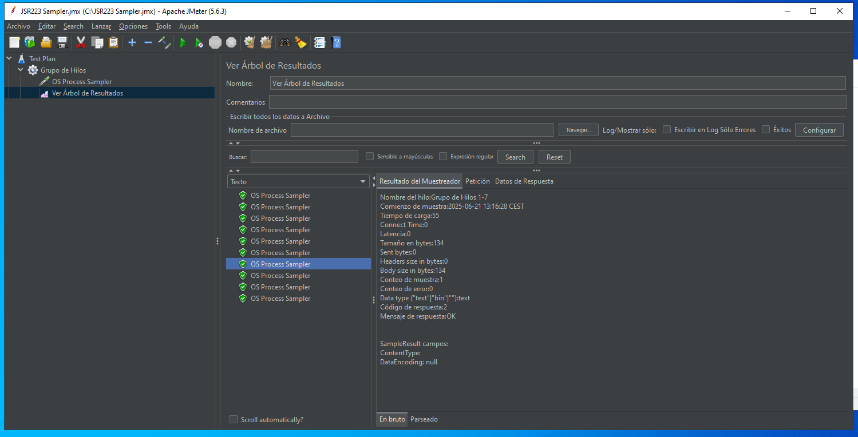

Aclaración de la Solución y Evidencia (Funcionamiento de JMeter con FileZilla FTPS)
Tuve un problema Inicial: El Sampler Petición FTP de JMeter no lograba establecer una conexión FTPS (FTP sobre TLS/SSL) con FileZilla Server, mostrando el error 503 Use AUTH first. o problemas de Connection refused o SSL, a pesar de que el cliente FileZilla sí se conectaba. Esto se debía a una combinación de la estricta exigencia de FTPS por parte del servidor y las limitaciones del Sampler FTP nativo de JMeter para manejar la negociación TLS con certificados autofirmados.
Solución Implementada: Para superar las limitaciones del Sampler FTP de JMeter y asegurar una conexión FTPS exitosa, se utilizó el Sampler Proceso del SO (OS Process). Este sampler permite ejecutar comandos de línea de comandos externos, en este caso, la herramienta curl.

- Configuración Clave:
Comando (curl): Se utilizó curl, una herramienta robusta preinstalada en Windows Server 2022, capaz de manejar conexiones FTPS.
Parámetros de Comando:
--ftp-ssl --insecure -u usuarioftp:passwordftp123 ftp://127.0.0.1/
- --ftp-ssl: Forzó a curl a usar FTPS (FTP sobre SSL/TLS).
- --insecure: Le indicó a curl que ignorara la validación del certificado SSL del servidor (necesario para el certificado autofirmado de FileZilla Server), evitando los errores de TLS.
- -u usuarioftp:passwordftp123: Proporcionó las credenciales de autenticación FTP.
- ftp://127.0.0.1/: Especificó la dirección del servidor FTP (localhost, ya que JMeter y FileZilla Server están en la misma máquina virtual) y la ruta raíz.

- Resultado en JMeter (Ver Árbol de Resultados):

La captura de pantalla muestra el Proceso del SO en verde, lo que indica que la ejecución del comando curl fue exitosa y, por lo tanto, la conexión FTPS al FileZilla Server se realizó correctamente desde JMeter.

- Muestra: El Sampler Proceso del SO.
- Estado: Icono verde de visto bueno, indicando éxito.
- Mensaje de Respuesta: Sampler de éxito.
- Datos de Respuesta: Muestra la salida del comando curl, que incluye la respuesta del servidor FTP (código 220, 230 de login, etc.), confirmando la comunicación y autenticación exitosas.
Al externalizar la conexión FTPS a curl a través del Sampler Proceso del SO, se lograron sortear las complejidades de la implementación FTPS/SSL de Java/JMeter con el certificado autofirmado de FileZilla Server, permitiendo completar la prueba con éxito.

INFORMACIÓN ADICIONAL
- Como el programa está desarrollado completamente en Java va a ser necesario tenerlo instalado en nuestra máquina.

- El soporte para la descarga e información sobre el desarrollo del ejercicio se puede encontrar en jmeter.apache.org.

- Tener en cuenta que la página web a la que os lleva el enlace está en inglés.

- En caso de que no dispongáis de ningún alojamiento que os ofrezca un servicio FTP, podéis realizar la instalación en local del servidor FTP de FileZilla y realizáis las pruebas dentro de vuestra misma red o equipo.

